**第六单元：两、三位数的加法和减法**

**第10课 两、三位数加减混合运算**

班级： 姓名: 等级:

**【基础训练】**

**一、填空题**

1．158＋200－300的结果是________位数。

2．展览馆原有375人在参观，走了75人，又来了94人，展览馆现在有________人。

3．从体育场到公园一共960米。从学校到少年宫有多少米？

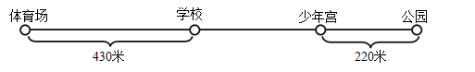

4．小丁丁在计算一道减法题时，错把减数96看成69，所得的差是635，这道题的被减数是( )，正确的差是( )。

5．一件毛衣314元，一件羽绒服426元．丁阿姨带了725元现金，请你估一估，她用现金买这两件衣服，钱够吗？在○里填“”“”或“+”，在（       ）里填整十数或整百数．

314○（       ），426○（       ）

（       ）○（       ）=（       ）（元）

314+426○（       ）○725

答：__________________．

**二、选择题**

6．同学们，看下图列出的算式，其中正确的是（       ）。

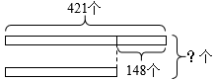

A．421－148 B．421＋421－148 C．421－148＋148

7．一个加数增加50，和不变，另一个加数必须（　　）

A．减少50 B．不变 C．增加50

8．一根铁丝长120米，第一次用去30米，第二次用去48米，还剩下多少米？（　　）

A．24米 B．42米 C．34米

**三、口算和估算**

9．口算。

80＋90＝    130－60＝     48＋19＝    25÷6＝

54÷8＝    1000－800＝   396＋402≈    70＋800＝

550－500＝   56－27＝    993－497≈    440－40＝

**四、竖式计算**

10．用竖式计算，带☆号的要验算。

35÷7＝       ☆478＋632＝       369＋185－257＝

53÷8＝       ☆860－157＝       726－178＋367＝

**五、看图列式**

11．

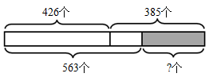

12．

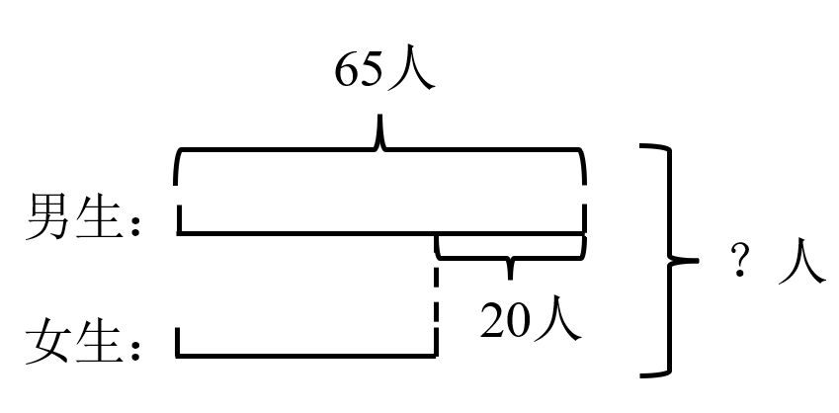

**六、解答题**

13．一个城市2019年四月份的降水量是41毫米，五月份的降水量比四月份减少了17毫米，六月份的降水量比五月份增加了37毫米。这个城市2019年六月份的降水量是多少毫米？

14．如下图，小芳家在小宁家东面330米，在小红家西面850米；小力家在小红家西面280米。小力家在小宁家哪一面？有多少米？

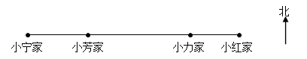

**【拓展运用】**

15．探究拓展能力强化训练与应用综合能力的养成(信息题买商品)．

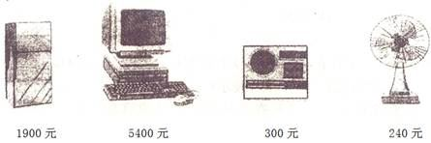

①买一台电风扇和一台电脑一共多少钱?

②一台电脑比一台冰箱贵多少钱?

③9000元可以买回上面的四件商品吗?

**参考答案：**

1．二

2．394

3．310米

4．     704     608

5．>   310   >   420     310   +   420   730   >   730   >     不够

6．B

7．A

8．B

9．170；70；67；4……1；

6……6；200；800；870；

50；29；500；400

10．5；1110；297

6……5；703；915（竖式略）

11．248个

426＋385－563

＝811－563

＝248（个）

12．110人

65－20＋65

＝45＋65

＝110（人）

13．61毫米

14．东面；900米

15．(1)5400＋240＝5640(元)

(2)5400－1900＝3500(元)

(3)1900＋5400＋300＋240＝7840(元)因为9000＞7840，所以9000元可以买回上面的四件商品．